Opgaver med Ohm’s Lov
Formål:
Du skal her arbejde med Ohm’s Lov. Formålet er at vise din forståelse for ohm´s lov og give bruger
erfaring i wordmat.
Opgaveløsning:
Svar på alle opgaverne og løs én opgave ad gangen. Hver gang der er en opgave der indeholder en
udregning, skal du svare på følgende måde:
Således at formlen står først, det kunne være Ohm’s lov, efterfulgt af selve talende du bruger i din
udregning, og til sidst resultatet helt ude til højre, med dobbeltstreg under.
Det skaber overblik for dig selv, er nemmere at fejlfinde og er den korrekte måde at gøre det på.
Alle decimaler i resultaterne, skal afrundes til to betydende ciffer.
Opg. 1
a) Grundformlen for Ohm’s Lov skrives således?
Ohm’s Lov kan også bruges til,
at finde andet en spænding.
b) Skriv formlen for Strøm?
c) Skriv formen for modstand?
Opg. 2
Der er en husketegning, som kan bruges til at huske de tre formler.
a) Udfyld trekanten, for at færdiggøre tegningen:
b) Er det ligegyldigt hvor U står?
c) Er det ligegyldigt om de to nederste byttes?
Ohm’s Lov opgaver - Gf1
Side 1 af 3

Resultat
Udregning
Formel

Opg. 3
En modstand på 60Ω optager en strøm på 2,5A
Hvor stor er spændingen?
Opg. 4
En modstand tilsluttes til en spænding på 55V. Her optager den en strøm på 2,75A.
Hvor stor er modstanden?
Opg. 5
En modstand på 560Ω tilsluttes til 224V.
Hvor stor bliver strømstyrken?
Opg. 6
Færdiggør nedenstående skema:
Ohm’s Lov opgaver - Gf1 – MASU
Side 2 af 3

Spænding

Strøm

Modstand

6A

22Ω

150V

0,25A

220V

800 Ω

0,65A

200 Ω

50V

4 Ω

400V

0,8A

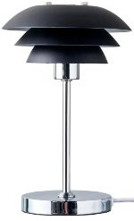
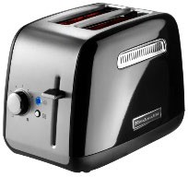
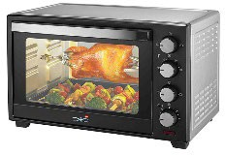
Opg. 7
En lampes modstand er 1440 Ω. Den tilsluttes til en spænding på 240 V.
Hvor stor strøm optager lampen?
Opg. 8
En brødrister er mærket med spændingen 230V. Når den tændes, optager den en
strøm på 3,26A.
Hvor stor er brødristerens modstand?
Opg. 9
Modstanden i en mini-ovn er på 42,3 Ω. Ovnen optager en strøm på 5,43A.
Hvor stor er spændingen som ovnen er tilsluttet til?
Opg. 10
a) Hvad sker der med strømstyrken gennem en modstand, hvis spændingen hæves til det dobbelte.
(modstanden forbliver den samme)
b) Hvad sker der med strømstyrken gennem en modstand hvis denne udskiftes med en modstand
der er dobbelt så stor. (spændingen forbliver den samme)
Ohm’s Lov opgaver - Gf1 – MASU
Side 3 af 3

